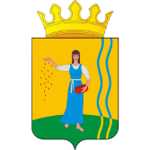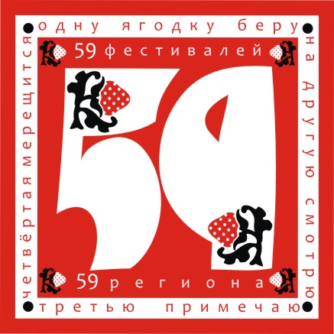1 июля 2018 г. д. Тляково
ПЕЛЕДЫШ ПАЙРЕМ
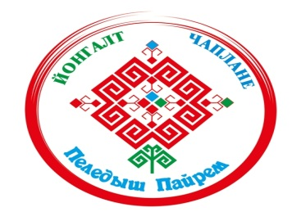
Программа праздника
10-00 – Встреча гостей у Тляковского СДК (чаепитие)

Березовая роща
11-00 – Построение праздничной колонны
11-05 – Прохождение праздничной колонны

Сцена на лугах
11-30 – Торжественное открытие праздника
«Пеледыш пайрем»:
Выступление детского ансамбля «Новое поколение»
Приветственное слово глав Октябрьского муниципального района Георгия Василевича Поезжаева, Русско – Сарсинского сельского поселения Владимира Александровича Седухина
Приветственное слово Председателя Марийского центра Пермского края Раисы Шамратовны Поповой
11-50 – Художественная часть
Выступление коллективов художественной самодеятельности:
Выступления коллективов Русско – Сарсинского поселения
Выступление ансамбля народной песни «Раздолье» п. Октябрьский
Выступление Суксунского ансамбля «Эр Ужара»
Выступление Пермского ансамбля «Памаш»
15-00 – Зажжение костра, праздничный хоровод
15-20 – Праздничная уха.

12-00 до 15-00 - Детская площадка «Непоседы»
Вас ждут игры, конкурсы, веселые старты, батуты.

12-00 до 15-00 –Молодежная площадка «Молодо-зелено!»
Прохождение бревна над водой, бег на скорость парни и девушки, перетягивание каната.

12-00 до 15-00 – Творческая площадка «ОчУмелые ручки»
Выставка – продажа декоративно – прикладного творчества, мастер класс по изготовлению марийских кукол.

